Actividades Sugeridas
OBJETIVO DE APRENDIZAJE OA_24 | DESCRIPCIÓN DE LA ACTIVIDADES
Leer e interpretar gráficos de barra doble y circulares y comunicar sus conclusiones.  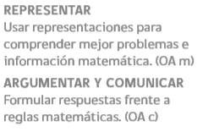 | 6.  En un supermercado se venden arándanos (AR), frambuesas (FRA), fresas (FR) y moras (MO). Respecto de la información presentada en el gráfico:  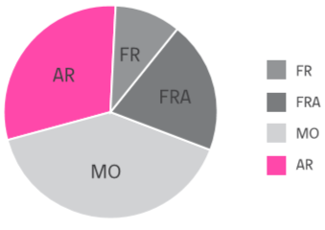  › ¿de qué manera se podría estimar el porcentaje de personas que consume cada fruta?  › de acuerdo a esa estrategia, ¿cuáles son esos porcentajes?  › si 1 000 personas compran esas frutas en un día , ¿cuántas de ellas aproximadamente prefieren cada una de esas frutas?

